

Tlačová správa V Bratislave, 17. 3. 2021

Nová priama linka zbernej služby do Sosnovca v Poľsku

DACHSER Slovakia spúšťa od 1. marca 2021 novú linku zbernej služby. Priama linka prepojí Slovensko aj Maďarsko s poľskou pobočkou Sosnovec. Nová linka ušetrí zákazníkom peniaze a poskytne príležitosť na optimalizáciu logistiky.
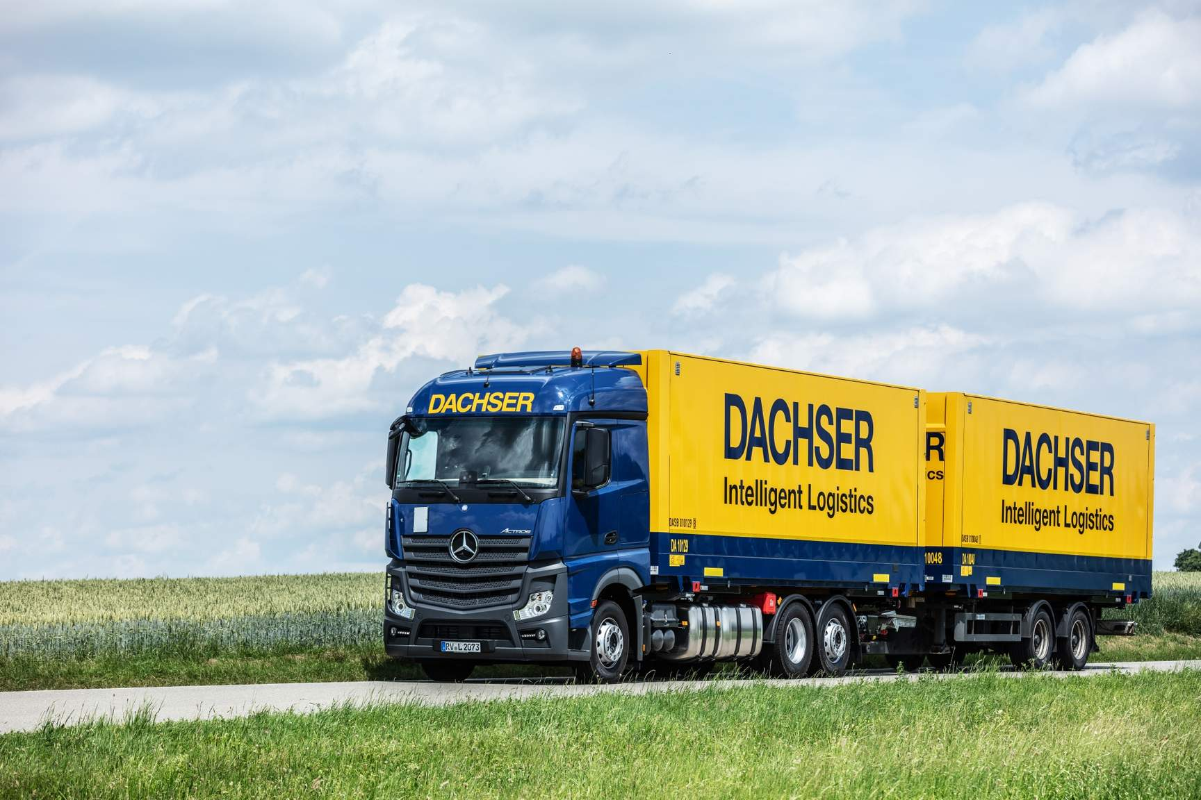
Nová priama linka zbernej služby do Sosnovca v Poľsku
Zo Slovenska do Sosnovca novo povedie každodenná priama linka pre zbernú službu. Spoločnosť DACHSER Slovakia novou linkou výrazne zoptimalizuje náklady, pretože sa vďaka tomu vyhne prekladiskám vo vlastnom Eurohube. „Denne monitorujeme vyťaženosť hubu a snažíme sa nájsť nové spojenia s tými krajinami, kde je naozaj vysoká vyťaženosť. Záleží nám na tom, aby sme klientom neustále ponúkali tú najvyššiu kvalitu logistických služieb a obstáli s presným časom prepravy a s dostatočnou kapacitou," vysvetľuje Martin Štiglinc, Sales Manager EL, DACHSER Slovakia.
DACHSER Slovakia prevádzkuje linky zbernej služby do 15 krajín Európy. Nová poľská linka však urýchli nielen prepravu na priamej trase, ale aj zníži počet prekládok do ďalších vyťažených krajín ako je Litva, Lotyšsko, Estónsko aj Fínsko. To súčasne zníži riziko poškodenia tovaru pri jeho manipulácii. Linka bude odchádzať do Poľska každý deň o 8 hodine večer a zaistí doručenie tovaru do 24, či maximálne do 48 hodín. Frekventované časy odchodov a hustota siete logistickej spoločnosti, je to, čo DACHSERu umožní prepraviť aj menšie množstvo tovaru v porovnateľnom čase ako tovar celovozovo.

Výhody zbernej siete DACHSER
„Naším záväzkom voči klientom zo všetkých krajín je garantovať presný čas prepravy a znížiť riziko neočakávaných udalostí na trhu, ktoré sú v pretrvávajúcej svetovej pandémii časté. Dbáme preto na plnú transparentnosť celého logistického reťazca za využitia mnohých IT systémov, aby sme sa za všetkých okolností boli schopní flexibilne prispôsobovať situácii," uvádza Martin Štiglinc.
DACHSER má najhustejšiu zbernú sieť v celom európskom regióne. Európska sieť logistiky DACHSER je v prevádzke v 37 krajinách. Dennými linkami je prepojených 332 vlastných miest a 68 partnerských miest v sieti, čo zaručuje, že zákazníci dostanú svoj tovar z miesta nakládky do miesta určenia včas. To je možné v DACHSERi aj vďaka 3 Eurohubom, z ktorých jeden sa nachádza aj v Lozorne na Slovensku.

Základné informácie o spoločnosti DACHSER Slovakia a. s.
História spoločnosti DACHSER sa začína v roku 1995, kedy bola založená spoločnosť Lindbergh Air Freight, s.r.o. Zameranie aktivity spoločnosti v prvom roku bolo v poskytovaní kompletných zasielateľských služieb pri preprave leteckých zásielok. Následne po predložení požiadaviek od zákazníkov sa aktivity rozvinuli aj na poskytovanie námornej a pozemnej prepravy. V roku 2004 sa spoločnosť stáva súčasťou nemeckej logistickej spoločnosti DACHSER a až do roku 2009 vystupuje na trhu pod menom LINDBERGH & DACHSER a. s. Od 1. 1. 2010 spoločnosť pôsobí na trhu pod obchodným menom DACHSER Slovakia a. s. Premenovaním bol zavŕšený integračný proces spoločnosti do celosvetovej siete koncernu DACHSER. V súčasnosti má DACHSER na Slovensku 5 pobočiek, v ktorých pracuje pres 200 zamestnancov.

Základné informácie o skupine DACHSER
Rodinná spoločnosť DACHSER so sídlom v nemeckom Kemptene je popredným európskym poskytovateľom logistických služieb. DACHSER poskytuje komplexnú prepravnú logistiku, skladovanie a individuálne zákaznícke služby v troch obchodných oblastiach: DACHSER European Logistics, DACHSER Food Logistics a DACHSER Air & Sea Logistics. Ponuku dopĺňajú ďalšie služby ako kontraktná logistika, konzultácie a poradenstvo a špecifické riešenia prispôsobené na mieru jednotlivým odvetviam. Vďaka komplexnej dopravnej sieti ako v Európe, tak i v zámorí a informačným technológiám, ktoré sú plne integrované do všetkých systémov, poskytuje DACHSER inteligentné logistické riešenia po celom svete. V súčasnosti zamestnáva zhruba 30 600 ľudí v 399 pobočkách po celom svete. Za rok 2018 zrealizoval cca 83,7 miliónov zásielok s hmotnosťou 41,3 miliónov ton. Celkový obrat koncernu DACHSER v roku 2018 predstavoval 5,6 miliárd eur. Pre viac informácií navštívte www.dachser.sk.

Pre viac informácií prosím kontaktujte:
Crest Communications a. s.
Anna Palfiová
PR manager
Tel.: +421 903 664 575
E-mail: anka.palfiova@gmail.com

DACHSER Slovakia a.s.
Martin Štiglinc
Sales Manager European Logistics
Tel.: +421 2 6929 6180
Fax: +421 2 6929 6197
E-mail: martin.stiglinc@dachser.com
www.dachser.sk

